www.empresaactiva.com

Argentina - Chile - Colombia - España - Estados Unidos - Méjico – Venezuela - Uruguay
EMPRESA ACTIVA – NARRATIVA

Título original: Beans:Four Principles for Running a Business
AUTOR: Leslie A. Yerkes / Charles Decker
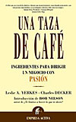


TRADUCCIÓN: Marcelo Covián
FORMATO: 13,5 x 21,5 cm
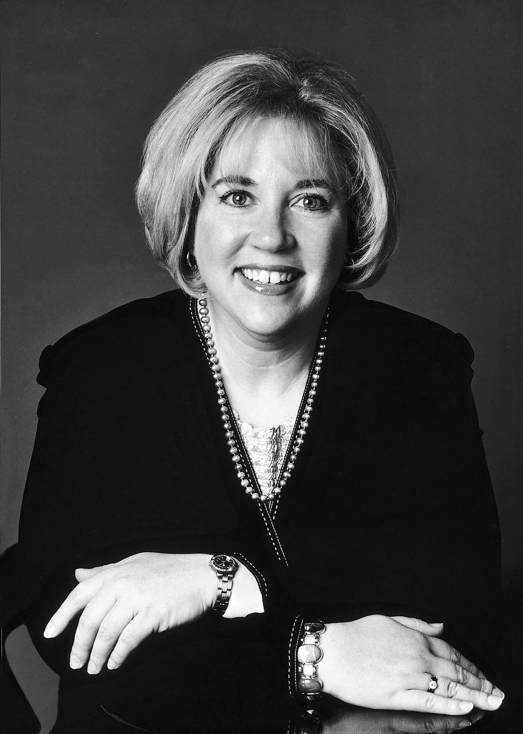

176 pags.

ENCUADERNACIÓN: Rústica

ISBN: 84-95787-53-9
PUBLICACIÓN: enero 2004
COLECCIÓN: Narrativa de Empresa

P.V.P.: 10 €

UNA TAZA DE CAFÉ
Ingredientes para dirigir un negocio con pasión

Leslie A. Yerkes / Charles Decker

Presentación el 18 de febrero a cargo de Ricardo Rodríguez, Consejero Delegado de la cadena de cafeterías Jamaica Coffee Shop, y José Gaspart, Subdirector de la cadena hotelera HUSA.

“Una taza de café es la historia de El Espresso, un negocio que ha batallado y prosperado pese a mantenerse, de forma intencionada, pequeño.
Nuestra historia transcurre en el centro de Seattle, la capital cafetera de América. Es la historia de la lucha cotidiana de un David en un minúsculo local contra los Goliats corporativos. Es la historia de Jack y Dianne Hartman y de cómo pasaron de auxiliares de vuelo a ser el rey y la reina de la escena cafetera de Seattle.
También es la historia de la gente que optó por trabajar en El Espresso y por frecuentarlo.
Descubrirá qué aportaron a esa experiencia y qué sacaron de ella. Y conocerá hasta qué punto El Espresso ha cambiado sus vidas y las vidas de los ciudadanos que se consideran habituales del establecimiento.
Una taza de café es la historia de cómo hace sus negocios El Espresso. Es una historia que parece dirigirse a un mundo que hoy reacciona ante los cambios en los negocios. Es un regreso a los viejos tiempos cuando cada acera de Nueva York tenía vendedores ambulantes, cuando cada ciudad europea tenía un mercado central en el que a diario la gente vendía sus mercancías y sus servicios.
Este libro muestra una forma de sobrevivir en un mundo que se mueve a la velocidad de la luz. Es una historia que nos enseñará a nosotros y a nuestro personal a apasionarnos y a llenar nuestra vida con gente como nosotros.
Pero fundamentalmente es la historia de cómo la Pasión, las Personas, el Trato Personal y el Producto pueden ayudarle a mejorar su experiencia laboral ya sea usted propietario, gerente o un empleado que busca un modo más inteligente de trabajar. Y cómo la única manera de juzgar apropiadamente los resultados es mirar estos elementos a través de lo que denominamos “la visión del Objetivo”.
EMPRESA ACTIVA – NARRATIVA
El secreto del libro es que la calidad de la taza de café, la calidad de su experiencia laboral, es el resultado directo de los ingredientes que intervienen en su preparación. Una taza de café demuestra a las claras cómo a diario cada uno de nosotros elige cuáles serán los ingredientes, qué proporción de cada uno de ellos usaremos ese día y cómo prepararemos un producto final de primera calidad.
Al mismo tiempo, el libro le pedirá que haga un alto y reflexione sobre cada una de las P y qué papel desempeñan en su trabajo: Pasión, Personas, Trato Personal y Producto”.

LOS AUTORES

Leslie A. Yerkes es presidenta y fundadora de Catalyst Consulting Group, de Cleveland, Ohio. Es coautora de 301 Ways to Have Fun at Work y autora de Fun Works; Creating Places Where People Love to Work.

Charles Decker es vicepresidente de Client and Partner Relations en Acumentum, Inc., una editorial electrónica. Es un antiguo ejecutivo de Amazon.com así como ex director del club del libro Executive Program en Nueva York.

WEBS DE INTERÉS

- www.empresaactiva.com
- www.beansthebook.com

PRENSA
Amazon.com
Seattle, the corporate coffeehouse capitol of the world, is the setting for Beans, a smart fable about a real ten foot coffee counter with long lines in rain or shine. Using the plot device of a business crisis at the "El Espresso," Authors Yerkes and Decker spend time with owner Jack Hartman. They help him define success in terms of "the eye of intention."
Being successful in bad times means remembering how you got the business the first time. As the very insightful Jack reflects, the authors organize his approach with four P’s: Passion (experience and sustain passion about work), People (create enduring staff relationships), Personal (building a community of regulars), and Product (sustaining product excellence). These "Ps" are prosaic in name only. They are used to illustrate nuanced connections. For example, the link between employee loyalty and customer loyalty and the synergy between an employee’s pride in their product and their devotion to it.
While some readers may find the storyline contrived, the success and the charm of the El and its owner--both renamed to protect the regulars--provide engaging and stimulating ideas about how to nourish a business. --Barbara Mackoff
From Publishers Weekly
Yerkes, a consultant and author (Fun Work) and Decker, a former Amazon.com executive, call this little book a "business fable." Drawing on the true story of a tiny Seattle coffee bar (think Cheers without the beer and the endless banter) that managed to flourish in the shadow of the giant chains, the authors attempt to distill universal truths that "cover all the essential ingredients for success": be passionate about what you do; surround yourself with good people and treat them well; view both customers and employees as friends; and maintain a consistent, quality product. Labeled the "Four P's" (passion, people, personal and product), these simple rules apply to everyone, owners and employees alike. The authors also stress the importance of intention in striving for and achieving success: whatever your goal, you have succeeded "when your results match your intentions." Reminiscent of a convention skit (each chapter is divided into "scenes" and is largely dialogue), this is a quick, easy read with solid business-and life-messages. The book also contains discussion questions and exercises, as well as factoids about coffee.
EMPRESA ACTIVA – NARRATIVA

